HƯỚNG DẪN SỬ DỤNG – QUY TRÌNH DỊCH VỤ - CỐ VẤN DỊCH VỤ
1. Báo giá sửa chữa 2
a. Mục đích 2
b. Đường dẫn: Quản lý dịch vụ \ Sửa chữa \ Lệnh sửa chữa. 2
c. Thao tác thực hiện 2
2. Lập lệnh sửa chữa 4
a. Mục đích 4
b. Đường dẫn: Quản lý dịch vụ \ Sửa chữa \ Lệnh sửa chữa. 4
c. Thao tác thực hiện 4
3. Nghiệm thu lệnh sửa chữa 6
a. Mục đích 6
b. Đường dẫn: Quản lý dịch vụ \ Sửa chữa \ Lệnh sửa chữa. 6
c. Thao tác thực hiện 6
4. Lấy dữ liệu lệnh sửa chữa hãng 7
a. Mục đích 7
b. Đường dẫn: Quản lý dịch vụ \ Sửa chữa \ Lấy dữ liệu lệnh sửa chữa hãng. 7
c. Thao tác thực hiện 7
5. Quản lý dán thẻ VETC 8
a. Mục đích 8
b. Đường dẫn: Quản lý dịch vụ \ Sửa chữa \ Quản lý dán thẻ VETC. 8
c. Thao tác thực hiện 8

HƯỚNG DẪN SỬ DỤNG – QUY TRÌNH DỊCH VỤ - CỐ VẤN DỊCH VỤ

Báo giá sửa chữa

Mục đích
- Báo giá công việc sửa chữa, vật tư phụ tùng cho khách hàng.

Đường dẫn: Quản lý dịch vụ \ Sửa chữa \ Lệnh sửa chữa.
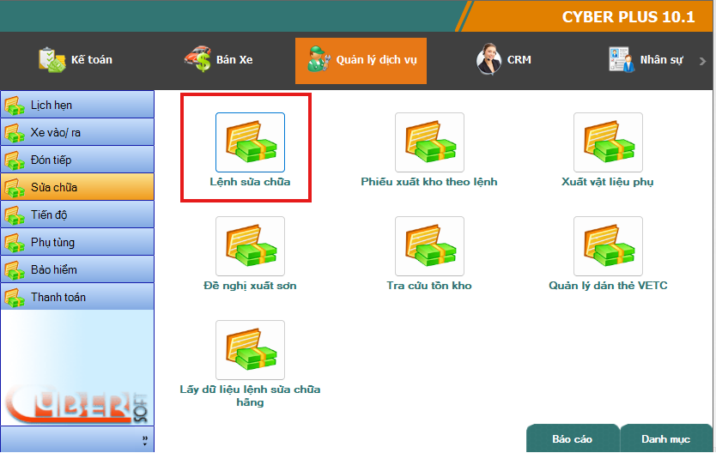

Thao tác thực hiện
- User truy cập Lệnh sửa chữa.
- Để tạo phiếu User cần click 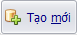
- Phần thông tin chung, User cần nhập các trường: Biển số, Số khung, Số máy, Điện thoại. 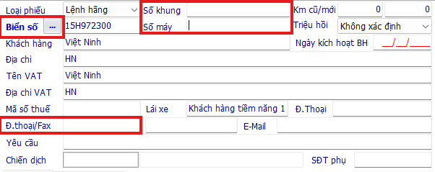
- Phần thông tin chi tiết ở tab Công Việc, User cần nhập các trường: Mã loại hình CV, Đơn giá, Giờ công, Tiền công, % CK (Nếu có), KTV và Ghi chú.
- Phần thông tin chi tiết ở tab Vật tư/phụ tùng, User cần nhập các trường: Mã hàng, Công việc, Mã kho, Số lượng, Giá, %CK (Nếu có), Ghi chú.
- Sau đó User tích chọn phân loại các công việc.
- Lưu ý: Mã loại hình công việc và Mã hàng có thể nhập tên của loại hình hoặc tên hàng hóa, hệ thống sẽ hiển thị các thông tin liên quan không bắt buộc nhập bằng mã.
- User lựa chọn Mức xử lý “Báo giá sửa chữa”.
- Click vào  để hoàn thành.
- Sau khi lưu thì hệ thống sẽ tự động sinh ra số báo giá.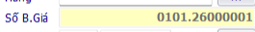
- User lựa chọn in báo giá cho khách hàng khi khách hàng có nhu cầu

Lập lệnh sửa chữa

Mục đích
- Lập lệnh sửa chữa khi có xe vào xưởng sửa chữa.
- Lập lệnh khi đã có báo giá cho khách hàng.
- Lập lệnh đặt hàng.

Đường dẫn: Quản lý dịch vụ \ Sửa chữa \ Lệnh sửa chữa.

Thao tác thực hiện
- User truy cập phiếu lệnh sửa chữa.
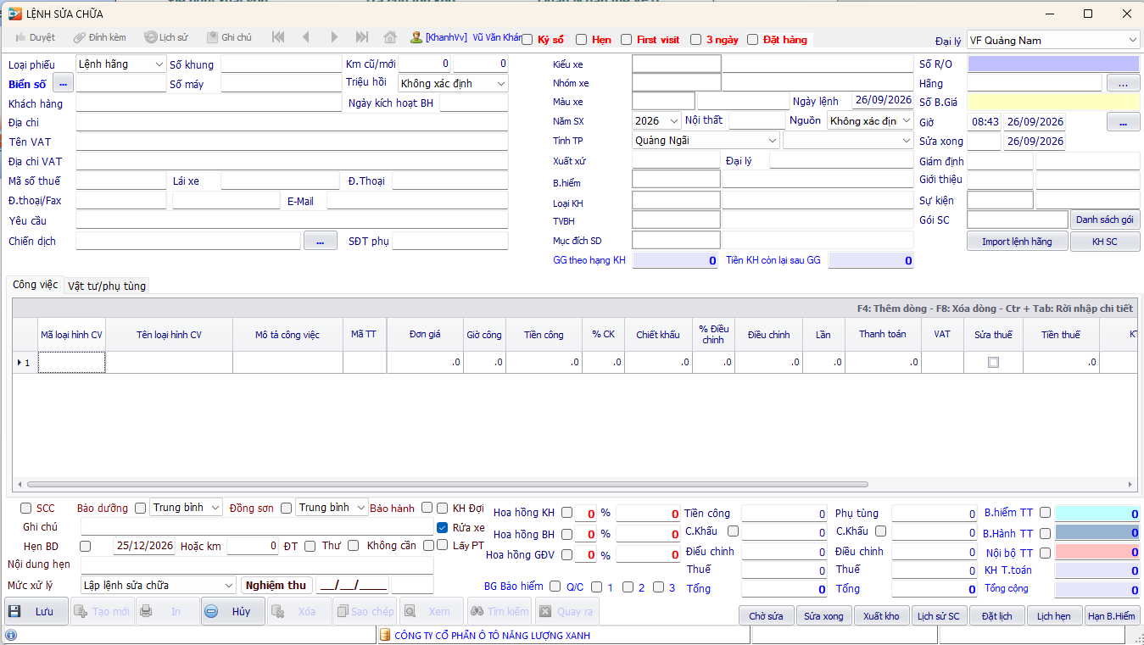
- Khi không có báo giá, User sử dụng nút , cập nhật đủ thông tin gồm: Thông tin khách hàng, thông tin công việc sửa chữa, thông tin VTPT (nếu có).
- Thực hiện để Import báo giá từ DMS mới vào Cyber.
- Nếu đã có báo giá, User tìm kiếm báo giá, Click 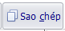
- Chọn chấp nhận.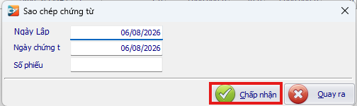
- Khi đó màn hình của lệnh sửa chữa sẽ kế thừa dữ liệu từ phiếu báo giá
- User lựa chọn mức xử lý “Lập lệnh sửa chữa”.
- Nếu khách hàng có bảo hiểm thì User click 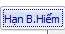 hệ thống hiển thị màn hình bảo hiểm User cần nhập các trường: ngày mua và đơn vị bảo hiểm sau đó ấn lưu. 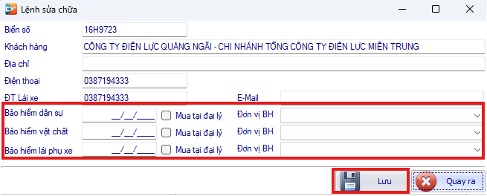
- User có thể bổ sung thêm các thông tin (Nếu có).
- User click vào  để hoàn tất việc lưu phiếu.
- Hệ thống sẽ tự sinh ra Số R/O. 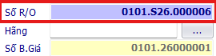
- User thực hiện In lệnh sửa chữa để Chạy tiến độ sửa chữa và xuất kho Vật tư/phụ tùng.
Lưu ý:
- Đối với sửa chữa thông thường, yêu cầu bắt buộc xe phải vào cổng thì mới được lập lệnh.

Nghiệm thu lệnh sửa chữa

Mục đích
- Nghiệm thu lệnh sau khi xe đã sửa chữa xong.

Đường dẫn: Quản lý dịch vụ \ Sửa chữa \ Lệnh sửa chữa.

Thao tác thực hiện
- User truy cập phiếu lệnh sửa chữa.
- User tìm kiếm đến phiếu cần nghiệm thu sau đó click nút “Nghiệm thu” sau khi xe đã thực hiện sửa chữa xong và toàn bộ phụ tùng đã xuất kho.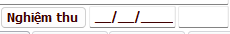
- User thực hiện In phiếu Quyết toán lệnh để thực hiện thanh toán.
Lưu ý:
- Yêu cầu tất cả công việc đã tạo kế hoạch sửa chữa đều phải hoàn thành chuyển giao xe thì mới được nghiệm thu.
- Yêu cầu tất cả VTPT trên lệnh đều được xuất kho thì mới được nghiệm thu.

Lấy dữ liệu lệnh sửa chữa hãng

Mục đích
- Lọc dữ liệu lệnh trên DMS của VinFast.
- Kéo dữ liệu về Cyber.

Đường dẫn: Quản lý dịch vụ \ Sửa chữa \ Lấy dữ liệu lệnh sửa chữa hãng.
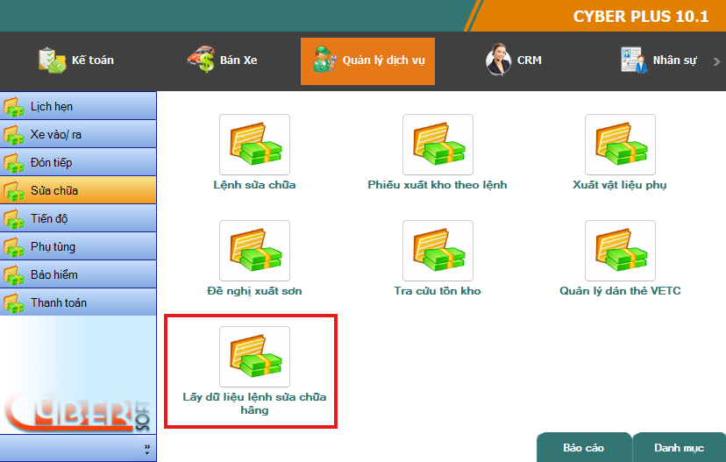

Thao tác thực hiện
- User truy cập vào phiếu Lấy dữ liệu lệnh sửa chữa hãng.
- Hệ thống sẽ hiển thị ra màn hình lấy dữ liệu lệnh sửa chữa từ hãng.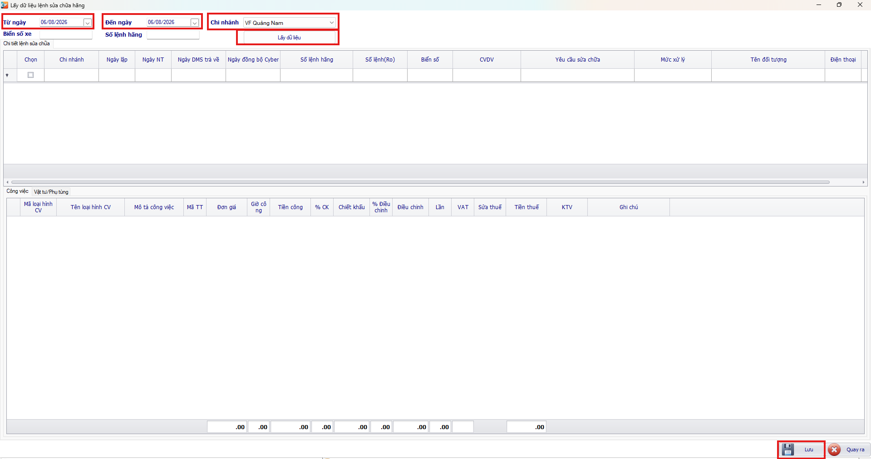
- User lọc theo các trường: Từ ngày, Đến ngày, Chi nhánh, Biển số xe, Số lệnh hãng.
- Click vào để lấy dữ liệu.
- Sau khi “Lấy dữ liệu” hệ thống sẽ hiển thị danh sách các lệnh hãng theo điều kiện lọc.
- User tích vào dòng lệnh cần kéo về.
- Click  để hoàn thành.
Lưu ý:
- Khi lưu phiếu thành công, hệ thống sẽ tự động tạo ra Lệnh sửa chữa tương ứng.
- Mức xử lý là “Lập lệnh sửa chữa”.

Quản lý dán thẻ VETC

Mục đích
- Cập nhật thông tin dán thẻ VETC.

Đường dẫn: Quản lý dịch vụ \ Sửa chữa \ Quản lý dán thẻ VETC.
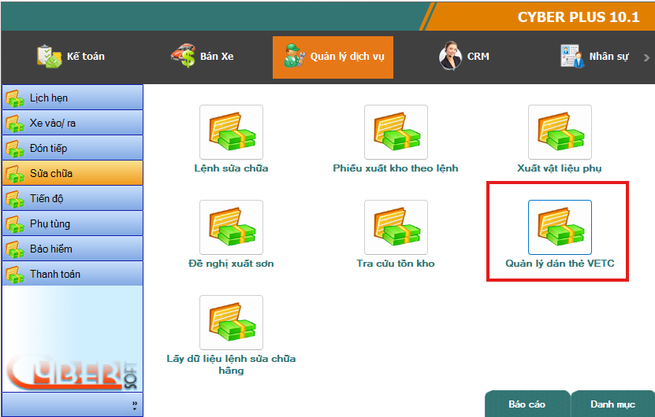

Thao tác thực hiện
- User truy cập phiếu Quản lý dán thẻ VETC.
- User click 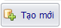 để tạo phiếu mới.
- User nhập Số R/O 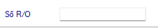 hệ thống sẽ kế thừa ra dữ liệu từ lệnh.
- Nếu không nhập Số R/O thì User nhập các thông tin quản lý: Biển số, Số lượng, Diễn Giải.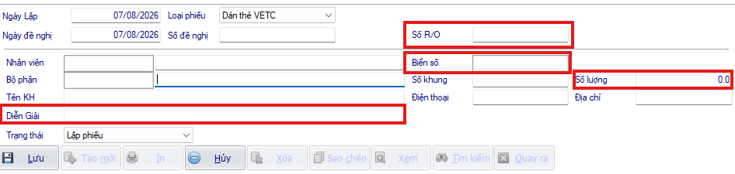
- Click  để hoàn thành.

